**令和６年度**

***コアコンディショニング教室***

**『日常動作がしんどい』『思い通りに体が動かせない』このような悩みを抱えているあなたに！**

**体の土台となる中心部分【コア】から整えて快適なカラダを作りませんか？**

**【コア】を使えるようになると様々な日常動作に加え、運動パフォーマンスもアップします！**

**以前の講習より中身をより濃密にアップデートしています。　複数のエクササイズを提案する中で自分に合ったエクササイズを選べるようバリエーション豊富な講習内容になります。**

**対象者は****小学生以上で男女問わず誰でもOK！です。興味のある方は一度だけでも気軽に参加してみて下さい。**

**実 施 日　　令和6年　6/30（日）・9/29（日）・令和7年3/23（日）　年間３回開催**

**◇　講師紹介　◇**

**講師　渡部　勉さん　　　庄原市西城町出身**

**資格　健康運動指導士**

**日本コアコンディショニング認定トレーナー**

**実施時間　　15：00～16：00**

**実施場所　　庄原市総合体育館　第2会議室**

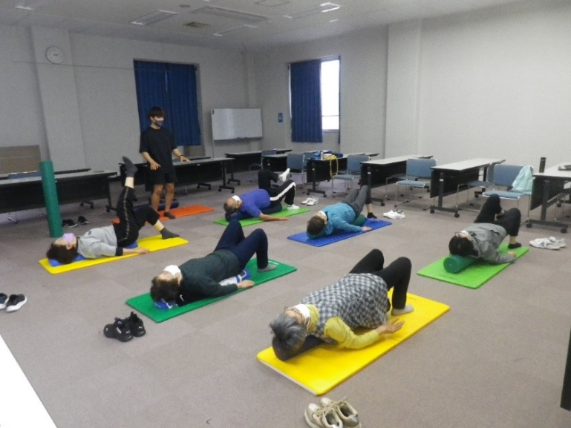**対　　象　　小学生以上**

**受講定員　　先着8人まで**

**参 加 費**　　**1回当たり**　**７００円**

**主な内容　　・ストレッチポールなど活用したエクササイズ**

**・道具を使わずご自身のカラダを使ったエクササイズ**

**講　　師　　渡部　勉　さん**

**準 備 品　　飲み物、タオル、屋内用シューズ**

**申 込 先　　庄原市総合体育館　電話（0824）72-8000　FAX（0824）72-8001**

**参加者が少なければ中止なる場合があります**

**中止の場合は2日前（金）に連絡します**

**令和６年度　コアコンディショニング教室（全3回）　参加申込書**

|  |  |  |  |  |
| --- | --- | --- | --- | --- |
|  | | **年 齢** | | **性別（〇印）** |
|  | |  | | **男・女** |
| **住　　　　　　　所** | **電 話 番 号** | | **受講希望日（〇印）** | |
|  |  | | **6/30・9/29・3/23** | |

受付日　令和　　年　　月　　　日

※記入していただいた個人情報は、庄原市総合体育館及び指導者により、本事業運営のためにだけに使用し

ます。本人の同意がある場合及び法令に基づく場合を除き、第三者には開示いたしません